2020河南农业大学烟草学院研究生

**网**

**络**

**远**

**程**

**复**

**试**

**操**

**作**

**指**

**南**

**烟草学院研究生复试小组**

**二〇二〇年五月十三日**

目录

一、网络复试基本条件 1

二、审核材料提交 2

三、笔试 4

四、面试 6

五、注意事项 7

各位考生：

河南农业大学烟草学院2020年全日制与非全日制硕士研究生复试在即，根据《2020年全国硕士研究生招生工作管理规定》（教学函〔2019〕6号）、《教育部办公厅关于做好2020年全国硕士研究生复试工作的通知》（教学厅〔2020〕4号）和《河南农业大学硕士研究生复试录取工作暂行办法》（校政研[2004]2号）以及《河南农业大学2020年硕士研究生复试录取工作方案》等文件精神，结合学院实际，经学院研究生招生工作领导小组研究，为了使考生更好地完成复试，制定本复试指南。现将烟草学院远程复试操作指南公布如下，请各位考生提前做好复试准备。

**1复试时间**

2020年5月18日上午9:00-12:00笔试，2020年5月19日上午 8:30-12:00面试，2020年5月19日下午14:30-18:00面试。

**2.复试平台**

本次研究生入学复试将采用网上远程复试方式，复试平台为“**腾讯会议**”与“钉钉”，备用平台为微信。

**3．复试方式**

本次笔试采用双机位远程监考，考生卷面作答的开卷考试形式。

本次面试采用短信通知，考生单独进入面试会场进行面试的方式，在考生面试时，其他考生不准进入面试会场，一旦发现则会影响本次复试成绩，情节严重者取消面试成绩。

# 一、网络复试基本条件

我院复试统一采用网络远程复试方式，本市考生以及在校的应届本科毕业生均采取网络复试方式。网络复试将使用“腾讯会议”和“钉钉”，“微信”作为备用视频会议系统。

（1）硬件（音视频设备）

考生需要配备双机位，即“PC+智能手机”手机须支持安卓或IOS系统，能够安装网络复试所需软件，建议连接优质Wi-Fi网络或有线网络，确保网络链接顺畅，关闭移动设备通话、外放音乐、闹钟、即时通讯软件等可能干扰复试的应用程序。

（2）软件

电脑端：“腾讯会议”电脑端， “钉钉”手机端

（3）双机位复试

**主机位（腾讯会议）：**

1独立封闭的房间，照明条件良好，不逆光，周围环境不对复试产生干扰；

2网络信号连接正常，确保声音和画面清晰，无杂音和卡顿；

3本人全程保持坐姿端正，正对摄像头，座位与电脑之间距离以视频中能显示考生上半身和双手的清晰图像；

4衣着得体、不化浓妆、不佩戴口罩和耳饰，头发不可遮挡面部，露出双耳。

**副机位（钉钉）**

　1副机位从考生侧后方拍摄（与考生后背面形成45°角），确保可拍摄考生本人和电脑屏幕；

　2副机位采用手机，提前备好支架，调试最佳位置。请提前关闭副设备的通话、其他APP的消息通知等可能影响复试的功能程序，禁止录音、录屏、直播，并保持所有软件处于静音。建议拔除电话卡，以防复试过程中意外来电。

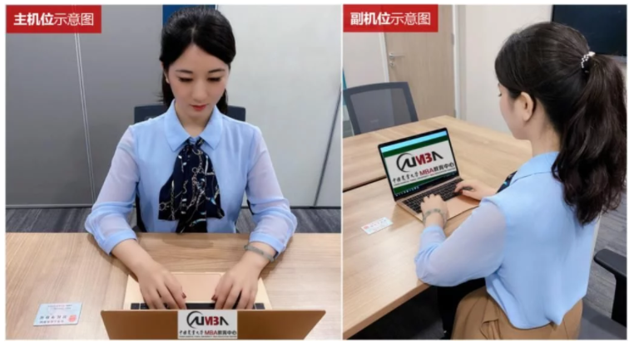

# 二、审核材料提交

请将以下材料电子版于2020 年 5 月11 日（周1）12:00前发送至yiwangzuorilxc @163.com未在规定时间内提交复试材料，或者提交材料审核未通过，经学院招生管理老师提醒后仍未按时提交的，视为放弃复试资格。

1．身份证原件正反面照片（建议 JPG.格式） 。

如果身份证丢失，可以用下列材料替代：（1）临时身份证（在有效期内，有效期为 3 个月）（2）户籍所在地派出所开具的户籍证明（贴有本人近期一寸免冠照片、盖骑缝章）。

2.从研招网（https://yz.chsi.com.cn/yzwb/）下载的准考证电子版（PDF格式） 。

3.前置学历学习成绩单原件或复印件（请扫描或转换成 PDF 格式，须加盖学校教务处公章或单位档案管理部门公章；前置学历成绩单如果遗失，可以去毕业院校教务处补或从档案中复印）。

4．2020 届普通全日制应届本科毕业生（不包括网络教育、自考）、应届非全日制成人高校本科毕业生考生须提供“中国高等教育学生信息网”的《教育部学籍在线验证报告》。

5．未取得毕业证（须 2020 年入学之日前取得，入学之日一般为新生入学年份的 9 月初，实际日期请以当年录取阶段发放的通知为准，下同）的高等教育自学考试本科考生或网络教育本科考生还需提供：高等教育自学考试本科考生需提供准考证扫描件或照片（丢失准考证的，由考籍所在省自考办出具考籍证明或成绩证明）；网络教育本科考生需提供学生证（丢失学生证的，由所在学校相关部门开具证明）。

6．往届毕业生需提供毕业证书扫描件或照片（请转换成 PDF 格式）（毕业证书丢失的提供“中国高等教育学生信息网”的《教育部学历证书电子注册备案表》或《中国高等教育学历认证报告》）。

7.网上报名期间未通过学历校验的往届毕业生（名单在复试前公布在南开大学研究生招生网上）以及报考“退役大学生士兵专项硕士研究生招生计划”的往届毕业生，必须提供“中国高等教育学生信息网”的《教育部学历证书电子注册备案表》或《中国高等教育学历认证报告》。

8．在境外获得学历或学位证书的考生需提供（1）学历或学位证书扫描件或照片；（2）教育部留学服务中心出具的《国外学历学位认证书》。

9．曾经更改过姓名或身份证号的考生，需提供户口本或公安局开具的证明。学院将对考生提交的上述材料进行严格审核。对学历（学籍）认证报告进行网上在线验证，不合格者取消其拟录取资格。

10.2020年全国硕士研究生招生考试复试考生诚信考试承诺书请签完字后，用专业扫描仪扫描后以“姓名”命名后发送至buwangchuxin12@126.com

提交复试材料：考生必须在设置的时间范围内上传复试材料，复试材料未提交或审核不通过将不能参加复试，材料的齐备与否将关系到复试成效。

# 三、 笔试

**一 笔试内容**

笔试内容为河南农业大学烟草学院2020硕士研究生招生目录所规定的复试科目。**烟草学专业：**烟草栽培学、烟草调制学、烟草育种学三者选其二；**烟草科学与工程专业**：卷烟工艺学和卷烟调香学；**农艺与种业专业**：烟草栽培学和烟草调制学；**生物与医药专业：**卷烟工艺学和卷烟调香学。

**二考试方式**

笔试采用开卷考试，可在书本等纸质资料以及互联网上面查阅资料，但是**考试过程中QQ与微信等聊天工具手机端与电脑端均要退出，一旦发现视为作弊，此外笔试过程中随时对考生进行资格审查，审查不通过者，考试成绩记作零分。**

**三 笔试时间**

笔试时间为2020年5月18日 上午9:00~12:00，历时3个小时。请在开考前40分钟进入手机端（钉钉）与电脑端（腾讯会议）会议室，调整好设备进入会场，考试所用专业答题纸在考前2-3天通过考试群发送给考生，请及时用A4纸打印，开考前5分钟，通过腾讯会议文档，将考题发送给考生。

**四 答题要求**

1. 答题时考试科目1（如：烟草栽培学）居中填写。之后开始答题，答题时先将题目抄写下来，另起一行在进行答题，科目1答完后，另起一行开始科目2的答题，要求与科目1一致。
2. 答题时每页答题纸左侧都要写上个人信息包括姓名、考生号以及报考专业。
3. 答题纸页码处要标记页码，如一共写了10页答题纸，则第1页在页码处写上（1/10）

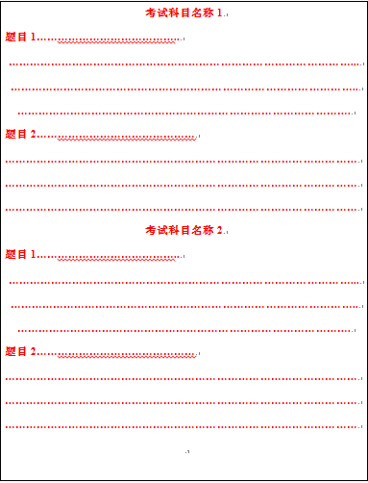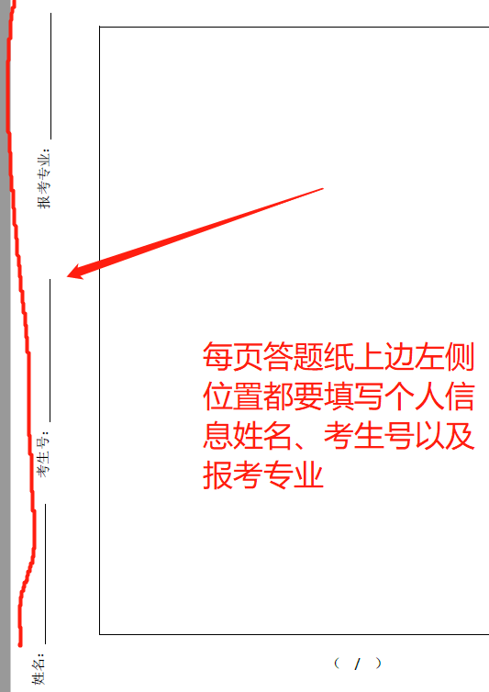

**五 交卷**

所有考生在答题结束前不允许交卷，答题结束后，请用手机对每页答题纸进行拍照，无需重命名，之后将答题照片用数据线拷贝到电脑上（全程禁止使用微信、QQ等通讯软件进行传输，因此建议考生提前演练此过程，避免耽误时间），之后将照片打包之压缩包，命名为“报考专业+姓名”，[将压缩包发送至指定邮箱 ruciyubici@163.com](mailto:将压缩包发送至指定邮箱%20ruciyubici@163.com)。**所有答卷必须在5分钟内发送至指定邮箱，逾期视为作弊。**笔试期间考生不得录屏录像录音。

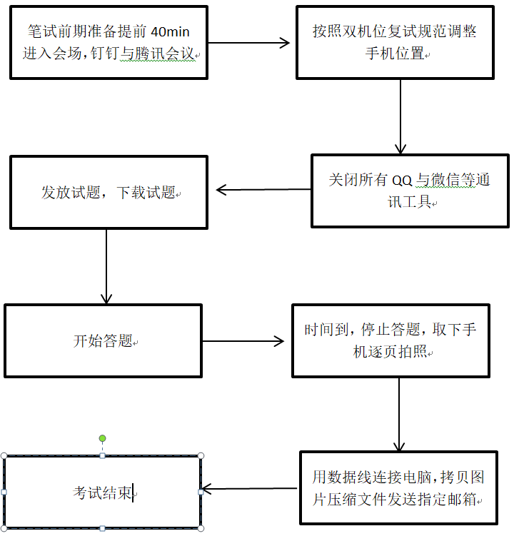

# 四、面试

**一 面试内容**

面试主要考察学生的专业能力、处理问题能力以及外语水平

**二 考试方式**

面试采用网络远程面试，方式采用双机位面试

**三 面试时间**

面试时间为2020年5月19日上午 8:30~12:30，下午14:30~18:00，每位考生10min左右，面试前会对考生进行资格审查。

**三 面试流程**

**1候考** 请考生与开考前30分钟再微信群进行区（候考腾讯会议与钉钉，候场会议号在微信群里通知）候考，候考时请打开手机端钉钉，保持双机位候考状态，

**2面试进场** 当考生手机接收到复试信息时（复试信息包括腾讯会议号与钉钉会议号，发送方式以短信形式，请注意查收信息，以免错过考试），请用电脑连接腾讯会议复试现场，手机连接钉钉会场，**带好耳机**，进入复试现场，将手机固定在副机位，接受资格审查，审查通过后开始面试。**全程关闭微信与QQ等通讯软件，一旦发现立即取消考试资格，本科考试成绩为零。**

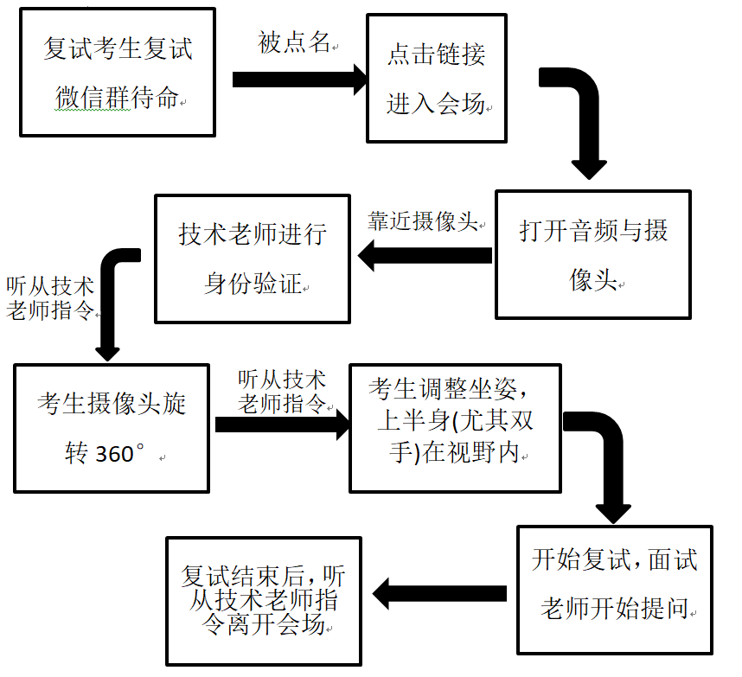

# 五、注意事项与应急方案

1 .考生须提前调试好设备。面试助理会通过短信方式对候考区考生发送考试信息，督促考生再次调试设备，确保面试顺利进行。若考生在面试过程中未按照要求进入会场，则视为放弃本次考试，则成绩按零分计算，责任由考生自负。

2 我院将对考生资格进行严格审查，进入考场后技术老师会依据考生提交的材料加强考生身份审查核验，请听从技术老师指令安排，严防面试“替考”。一经发现替考，取消录取资格。

3 为保障考生能够清晰地听到面试官声音，将采用声音降噪设备，同时本次面试将对考生面试画面采用全程录屏，请各位考生注意仪表形象。

4 为保障面试环境安全以及广大考生的切身利益，需要选取独立的面试空间，避免面试过程中有人进入面试视野，请告知家人与朋友不要在面试中进入。

5一旦面试中出现平台故障，将采用微信视频的方式继续进行面试，因此在启用微信视频时，其他考生禁止进入面试视频中。

6在面试过程中，请考生严格按照面试组长和助理的要求，进行面试。**面试过程中禁止考生录音、录像和录屏，**禁止将相关信息泄露或公布，若有违反将按考试违规违纪予以处理，面试全程考生应保持注视摄像头，视线不得离开。面试期间不得以任何方式查阅资料。

7在面试过程中，如出现断网等意外情况，请考生积极配合面试技术老师的安排， 再次连线继续面试或启用备用面试工具，或另行安排其他时间重新面试。

8考生应当自觉服从考试工作人员管理，严格遵从考试工作人员关于网络远程考场入场、离场、打开视频的指令，不得以任何理由妨碍考试工作人员履行职责，不得扰乱网络远程面试考场及其他相关网络远程场所的秩序。

9考生必须凭本人《准考证》和有效居民身份证参加网络远程面试，并主动配合身份验证核查等。面试期间不允许采用任何方式变声、更改人像。

10考生音频视频必须全程开启，全程正面免冠朝向摄像头，保证头肩部及双手出现在视频画面正中间。不得佩戴口罩保证面部清晰可见，头发不可遮挡耳朵，不得戴耳饰。

11复试期间如发生设备或网络故障，应主动采用院系规定方式与招生院系保持沟通。